ОПИСАНИЕ ОБЪЕКТА ЗАКУПКИ
на оказание услуг по застройке тематического шатра, материально-техническому обеспечению шатра и изготовлению визуальной брендированной продукции для ФГБУ «Росдетцентр» в рамках ежегодного всероссийского благотворительного фестиваля «Четыре Лапы Фест»

1. Предмет: оказание услуг по застройке тематического шатра, материально-техническому обеспечению шатра и изготовлению визуальной брендированной продукции для ФГБУ «Росдетцентр» в рамках ежегодного всероссийского благотворительного фестиваля «Четыре Лапы Фест» (далее – Мероприятие).
2. Сроки оказания услуг: с даты заключения Контракта по 4 сентября 2026 года.
3. Сроки проведения Мероприятия: с 22 августа 2026 года по 23 августа 2026 года.
4. Место проведения Мероприятия: Российская Федерация, город Москва, аллея Большого Круга, «Измайловский Парк культуры и отдыха».
5. В целях подготовки и проведения Мероприятия Исполнитель должен обеспечить подбор, формирование и функционирование рабочей группы (далее – РГ) в количестве
не менее 4 (четырех) человек:
5.1. Технический директор – не менее 1 (одного) человека.
5.1.1. Требования:
5.1.1.1. наличие высшего или среднего образования;
5.1.1.2. опыт работы по разработке и реализации Мероприятий аналогичного вида
в количестве не менее 3 (трех) мероприятий;
5.1.1.3. наличие доверенности на представление интересов Исполнителя.
5.1.2. Функции:
5.1.2.1. организация работы РГ;
5.1.2.2. контроль возникновения рисков и разработка плана по их предотвращению
и согласование с Заказчиком мер по предотвращению рисков;
5.1.2.3. составление всей необходимой документации;
5.1.2.4. общая координация всех задач РГ;
5.1.2.5. контроль качества выполняемых РГ работ;
5.1.2.6. ведение деловой переписки;
5.1.2.7. организация конструкторской разработки по части технического оснащения шатра;
5.1.2.8. контроль работы технических специалистов, шеф-монтажа;
5.1.2.9. обеспечение бесперебойной работы технического оборудования шатра;
5.1.2.10. обязательное присутствие в месте проведения Мероприятия в течение всего срока проведения Мероприятия и за день до начала проведения Мероприятия.
5.2. Технический специалист – не менее 2 (двух) человек.
5.2.1. Требования:
5.2.1.1. наличие высшего или среднего образования;
5.2.1.2. опыт работы на мероприятиях аналогичного вида в количестве не менее
3 (трех) мероприятий.
5.2.2. Функции:
5.2.2.1. обязательное присутствие в месте проведения Мероприятия в течение всего срока проведения Мероприятия и за день до начала проведения Мероприятия;
5.2.2.2. поддержание функционирования конструкции шатра;
5.2.2.3. обеспечение бесперебойной работы технического оборудования шатра.
5.3. Шеф-монтаж – не менее 1 (одного) человека.
5.3.1. Требования:
5.3.1.1. наличие высшего или среднего образования;
5.3.1.2. опыт работы на мероприятиях аналогичного вида в количестве не менее
3 (трех) мероприятий.
5.3.2. Функции:
5.3.2.1. обязательное присутствие в месте проведения Мероприятия в течение всего срока проведения Мероприятия и за день до начала проведения Мероприятия;
5.3.2.2. контроль за правильностью монтажа шатра, а также прилегающего
и установленного в шатре оборудования.
5.4. Состав РГ предоставляется Исполнителем на согласование Заказчику в течение
1 (одного) рабочего дня с даты заключения Контракта.
5.5. Исполнитель в рамках согласования состава РГ должен направить Заказчику форму, содержащую следующую информацию по каждому представителю РГ:
5.5.1. фамилия, имя, отчество (далее – ФИО) представителя РГ, дату рождения
и указание роли в составе РГ;
5.5.2. фотография представителя РГ;
5.5.3. номер мобильного телефона и адрес электронной почты представителя РГ
(для связи);
5.5.4. документы, подтверждающие наличие высшего и/или среднего образования
в соответствии с требованиями Описания объекта закупки;
5.5.5. информацию об опыте работы в формате резюме и документы, подтверждающие опыт (при наличии).
6. В течение 1 (одного) рабочего дня с даты заключения Контракта Заказчик направляет Исполнителю на адрес электронной почты, указанный в реквизитах Контракта, брендбук Заказчика, дизайн-макеты визуальной брендированной продукции, концепцию и описание шатра.
7. Вся информация, подлежащая согласованию с Заказчиком, направляется Исполнителем приложениями к сопроводительным письмам. Сопроводительные письма должны быть оформлены на официальном бланке Исполнителя (при наличии) и подписаны лицом, имеющим полномочия на осуществление данных действий. Согласование информации посредством ссылок невозможно, если иное не установлено Описанием объекта закупки.
8. Представленные Исполнителем Заказчику на повторное и последующее согласования (при наличии необходимости в таком согласовании) в рамках настоящего Описания объекта закупки любые материалы не должны иметь недостатков, замечаний, которые Заказчик требовал устранить ранее.
9. Заказчик вправе отказать Исполнителю в согласовании представленных материалов в случае несоответствия их требованиям Заказчика и/или неустранения Исполнителем недостатков/замечаний, на которые ранее указал Заказчик.
10. В случае повторного неустранения Исполнителем замечаний, которые уже указывались Заказчиком ранее, в установленный Заказчиком срок, будет иметь место риск злоупотребления правом со стороны Исполнителя в виде затягивания сроков оказания услуг по Контракту, что может быть основанием для последующего применения мер ответственности, предусмотренной Контрактом.
11. При подготовке и оформлении в рамках настоящего Описания объекта закупки любых материалов, содержащих текст, необходимо придерживаться правил современного русского литературного и технического языка, обеспечить отсутствие орфографических, стилистических, речевых и пунктуационных ошибок, а также достоверность фактов, излагаемых в материалах.
12. В случае несогласования Заказчиком представленных материалов Исполнителю необходимо в течение 1 (одного) рабочего дня с даты несогласования направить
на повторное согласование Заказчику исправленный вариант, если иное не предусмотрено Описанием объекта закупки.
13. Исполнитель по согласованию с Заказчиком вправе изменить технические характеристики, состав и цвет изделия, размер, метод и цветность нанесения в соответствии с брендбуком Заказчика. Предложенные характеристики не должны нести ухудшения итогового вида изделия и удешевлять его изначальную стоимость.
14. Требования, предъявляемые к оказываемым услугам в ходе исполнения обязательств:

№ п/п | Требования, предъявляемые к поставляемым товарам, выполняемым работам, оказываемым услугам в ходе исполнения обязательств по Договору: | Состав отчетной документации:
1 | 2 | 3
1 | 1. Оказание комплекса услуг по обеспечению застройки, материально-технического оснащения и декорирования тематического шатра в рамках Мероприятия (далее – Застройка шатра).  1.1. Общие требования к оказанию комплекса услуг по обеспечению застройки, материально-технического оснащения и декорирования тематического шатра в рамках Мероприятия.  1.1.1. Исполнитель должен обеспечить застройку, декорирование и материально-техническое оснащение шатра для организации и проведения Мероприятия.  1.1.2. Застройка шатра должна начаться не позднее 06 часов 00 минут 21 августа 2026 года и завершиться не позднее 12 часов 00 минут 21 августа 2026 года. Демонтажные работы должны начаться не ранее 21 часа 00 минут 23 августа 2026 года и завершиться не позднее 23 часов 59 минут 23 августа 2026 года  1.1.2.1. По предварительному согласованию с Заказчиком допускается внесение изменений в график осуществления монтажных работ по Застройке шатра, а также осуществление монтажно-демонтажных работ в позднее вечернее и/или ночное время суток.  1.1.3. Шатер должен быть обеспечен электричеством, электрооборудованием в соответствии с требованиями пожарной и электробезопасности, а также необходимым комплектом защитных капп для коммутации.  1.1.4. В объем услуг включены доставка, разгрузка, выполнение монтажных и демонтажных работ шатра, декорирование шатра декоративными элементами. В случае неисправности в предоставляемом Исполнителем оснащении Исполнитель обязан предоставить замену в течение 2 (двух) часов с момента обнаружения неисправности.  1.1.5. Исполнитель должен привлечь не менее 2 (двух) технических специалистов, указанных в пункте 5.2. Описания объекта закупки для технического обеспечения шатра, а также обеспечения бесперебойной работы технического наполнения шатра в соответствии с требованиями техники безопасности и правилами пожарной безопасности. Период привлечения технических специалистов для технического обеспечения шатра, а также обеспечения бесперебойной работы технического наполнения шатра: 21 августа 2026 года с 10 часов 00 минут до 18 часов 00 минут; 22 августа 2026 года с 08 часов до 21 часа 00 минут, 23 августа 2026 года с 08 часов до 21 часа 00 минут.  1.1.6. В период проведения монтажных работы Исполнитель должен обеспечить привлечение не менее 2 (двух) декораторов для оформления Застройки шатра.  1.1.7. Исполнитель должен осуществить уборку крупногабаритного и малогабаритного мусора в месте выполнения монтажных и демонтажных работ. После осуществления уборки выполнение монтажных и демонтажных работ – запрещено.  1.1.8. В случае обнаружения брака в любых составляющих шатра, Исполнитель обязан предоставить замену не позднее, чем через 4 (четыре) часа после обнаружения брака. Шатер должен отвечать современным требования безопасной эксплуатации.  1.1.9. Исполнитель несет ответственность за сохранность шатра и оснащения на всё время оказания услуг. Исполнитель должен осуществить разгрузку и погрузку без нанесения ущерба территории и имуществу в месте проведения Мероприятия.  1.1.10. Ответственность за сохранность оборудования шатра на все время оказания услуг несет Исполнитель.  1.1.11. При выполнении монтажно-демонтажных работ Исполнитель должен обеспечить работу необходимого количества специалистов и наличие необходимой разрешающей документации у специалистов, осуществляющих монтажно-демонтажные работы, а также наличие необходимых вспомогательных средств/устройств/инструментов/расходных материалов (погрузчики, грузовые машины, краны, мобильные грузоподъемные средства и иные виды техники, необходимые для осуществления беспрепятственной Застройки шатра).  1.1.12. Исполнитель должен направить на согласование Заказчику 3D-макет шатра (далее – 3D-макет Шатра) в течение 1 (одного) рабочего дня с даты направления Заказчиком брендбук Заказчика, дизайн-макетов визуальной брендированной продукции, концепции и описания шатра.  1.1.13. При разработке 3D-макета Шатра Исполнитель должен учитывать, что участниками Мероприятия могут являться: государственные и политические деятели, несовершеннолетние школьники. В связи с этим произведенные Исполнителем элементы 3D-макета Шатра не должны нарушать государственную политику в сфере воспитания.  1.1.14. Исполнитель должен приложить к 3D-макету Шатра спецификацию, в которой будет отражена информация о материалах, используемых при застройке основной конструкции шатра и интерактивных объектов, с указанием характеристик (наименование, материал, цвет, размер и т.д.).  1.1.15. Итоговая застройка шатра должна быть выполнена в строгом соответствии с согласованным Заказчиком 3D-макетом Шатра.  1.2. Требования и характеристики для Застройки шатра:  1.2.1. Шатер – 1 (одна) штука.  Характеристики шатра: арочный с купольным перекрытием, размер не менее 8х8 метров (ДхШ), материал перекрытия конструкции – поливинилхлорид (ПВХ), плотность не менее 650 г/м², каркас шатра включает в себя комплекс арочных алюминиевых ферм и соединительных элементов; высота стен на каждой стороне шатра в пиковой точке от 200 (двухсот) до 380 (трехсот восьмидесяти) сантиметров; длина модуля (шаг фермы) от 300 (трехсот) до 330 (трехсот тридцати) сантиметров; 2 стены тентового перекрытия должны закрываться, цвет тентового перекрытия стен белый; 2 (две) стены тентового покрытия должны быть прозрачными и смонтированы с возможностью откинуть полог шатра. Изображение/текст наносится на 2 (две) стороны баннерного полотна под аркой с внешней стороны шатра в соответствии с брендбуком Заказчика, размер каждого нанесения не менее 2х1 (ШхВ) м и не более 3х1 (ШхВ)м, метод нанесения – УФ-печать, цветность нанесения изображения/текста не менее 4+0, печать должна быть влагостойкой, износостойкой. В шатре должна быть гибкая завеса, материал поливинилхлорид (ПВХ); тип завесы двустворчатая; цвет завесы прозрачный; плотность каждой створки не менее 650 (шестисот пятидесяти) грамм на метр квадратный; на завесе должны быть зафиксированы стальные кольца/люверсы, шаг между кольцами не более 20 (двадцати) сантиметров.  Характеристики пола: общая площадь пола внутри шатра должна быть не менее 64 (шестидесяти четырех) м2. Пол должен монтироваться на специализированные поддоны и/или подиумы. Высота пола не более 15 (пятнадцати) см. Черновой слой пола должен быть перекрыт напольными панелями и/или фанерой толщиной не менее 2 (двух) см. Пол шатра должен выдерживать нагрузку не менее 200 кг/м2. Черновой слой пола должен быть покрыт искусственным газоном зеленого цвета по всей площади, толщина ворса не менее 1 (одного) сантиметра и не более 3 (трех) сантиметров. Исполнитель должен произвести монтаж и надежную фиксацию искусственного газона, который должен осуществляться на деревянные транспортировочные поддоны и/или подиумы при помощи метизов или двухстороннего строительного скотча.  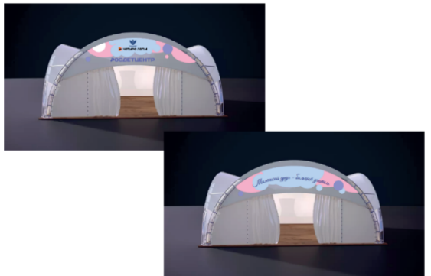  (пример шатра арочного с купольным перекрытием)  1.2.2. Лента – 5 (пять) штук.  Характеристики: лента атласная для декорирования шатра, в цветовой гамме брендбука Заказчика (не менее 5 цветов), длинна каждой ленты не менее 300 (триста) метров. Ширина ленты не менее 5 (пяти) см и не более 7 (семи) см. Ленты должны быть нарезаны на отдельные полотна длиной не менее 40 (сорока) см и не более 2,5 (двух с половиной) м и фиксироваться на металлическом каркасе конструктива шатра.  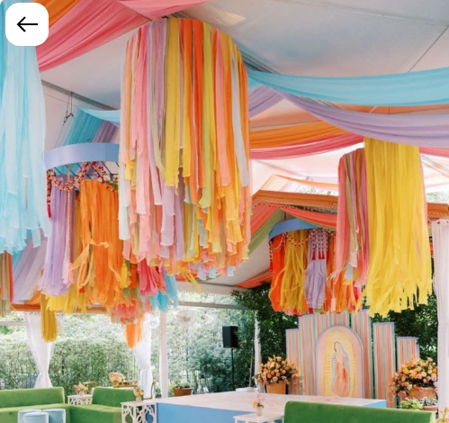  (пример оформления шатра лентами)  1.3. Оказание услуг по оснащению мебелью.  1.3.1. Исполнитель должен обеспечить поставку, сборку и расстановку мебели не позднее 12 часов 00 минут 21 августа 2026 года.  1.3.2. Перечень оснащения шатра мебелью:  1.3.2.1. Стул – 30 (тридцать) штук.  Характеристики: габариты не менее 42х50х76 (ДхШхВ) см, материал каркаса стальная труба, материал сидения и спинки – пластик, максимальная нагрузка не менее 150 (ста пятидесяти) килограмм, конструкция стула складная, на ножках, цвет белый.  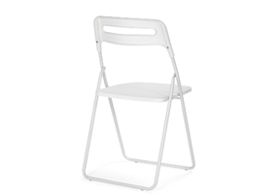  (пример стула)  1.3.2.2. Стол – 3 (три) штуки.  Характеристики: форма столешницы – круг, складной, пластиковая столешница с металлическим каркасом, диаметр столешницы в раскрытом состоянии не менее 120 (ста двадцати) см, цвет столешницы белый.  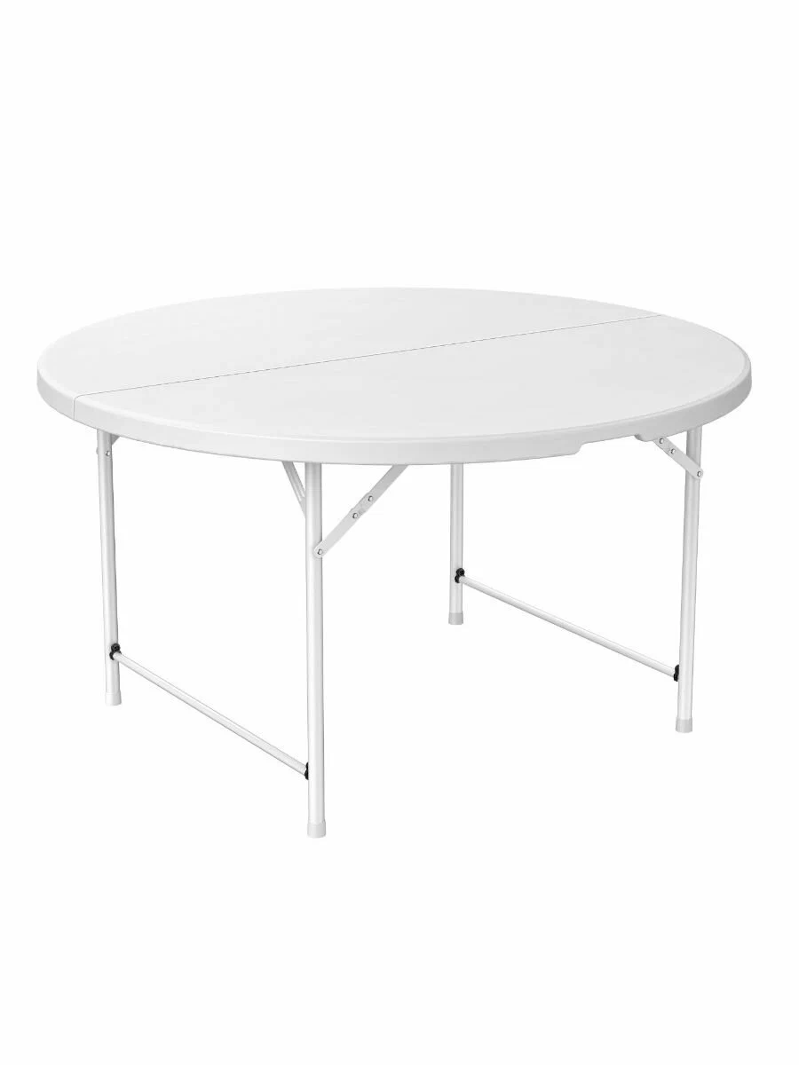  (пример стола круглого)  1.3.2.3. Подушка – 20 (двадцать) штук.  Характеристики: размер не менее 42х42 (ДхШ) см; материал велюр; цвет материала в цветах брендбука Заказчика; наполнитель холлофайбер.    (пример подушки на пол)  1.4. Оказание услуг по оснащению шатра оборудованием.  1.4.1. Исполнитель должен обеспечить поставку, подключение и расстановку оборудования не позднее 12 часов 00 минут 21 августа 2026 года.  1.4.2. Перечень оборудования:  1.4.2.1. Плазменная панель на подставке – 1 (одна) штука.  Характеристики: диагональ не менее 75 (семидесяти пяти) дюймов, разрешение не менее 720p HD; технология экрана HDR; количество входов HDMI – не менее 2 (двух); стереозвук; суммарная мощность звука не менее 20 (двадцати) Вт; количество динамиков не менее 2 (двух); разъемы и интерфейсы: USB Type-A, вход HDMI x 2. В комплекте HDMI кабель длинной не менее 3 (трех) метров. Плазменная панель должна быть размещена на устойчивой и прочной подставке с колесиками для мобильности; колесики должны иметь блокираторы для обеспечения устойчивости и неподвижности плазменной панели.  1.4.2.2. Звуковой комплект активной акустики – 1 (один) комплект.  Характеристики: состоит из 2 (двух) телескопических стоек для сателлитов, 2 (двух) сателлитов Mackie-SRM 450 (общая выходная мощность не менее 1,5 кВт) или эквивалент, микшерного пульта (с возможностью подключения не менее 2 (двух) радиомикрофонов), комплекта радиомикрофонов в количестве не менее 2 (двух) штук. Исполнитель должен обеспечить наличие 1 (одного) белого стола размером не менее 80х60х70 (ДхШхВ) см для функционирования звукового комплекта активной акустики. Обязательно наличие комплекта коммутации для обеспечения бесперебойной работы звукового комплекта активной акустики.  1.4.2.3. Вентилятор Soler & Palau TURBO-455CN PLUS или эквивалент – 2 (две) штуки.  Характеристики: площадь обдува – не менее 64 (шестидесяти четырех) м2; напряжение сети 220 (двести двадцать) вольт; тип управления – механический; вес не более 11 (одиннадцати) кг; коммутация для подключения в комплекте. Вентиляторы должны быть установлены на напольную поверхность конструкции шатра по 2 (двум) противоположным сторонам.  1.4.2.4. Мусорный контейнер – не менее 4 (четырех) штук.  Характеристики: контейнер белого цвета с крышкой, объем не менее 10 (десяти) литров.  1.4.2.5. Удлинитель – 7 (семь) штук.  Характеристики: максимальная нагрузка 2200 Вт, напряжение сети 230 вольт, номинальная сила тока 10 ампер, количество розеток не менее 4 штук, тип провода – провод виниловый соединительный (ПВС), длина провода – не менее 5 (пяти) метров, с функцией заземления, степень защиты не менее IP20, цвет белый.  1.4.2.6. Ноутбук – 2 (две) штуки.  Характеристики: Avolites Titan, grandMA или эквивалент, профессиональный ноутбук для lighting software (Avolites Titan, grandMA). Процессор: Intel Core i7-14650HX (16 ядер, 2.2-5.2 ГГц); RAM: 32 ГБ DDR5-5600 (до 96 ГБ); экран: 17.3" QHD (2560×1440, 240 Гц, IPS); накопитель: 1 ТБ SSD M.2 PCIe NVMe Gen4; графика: NVIDIA GeForce RTX 4060/5060 8 ГБ GDDR6; порты: USB-C Thunderbolt, HDMI 2.1, RJ45; веб-камера: HD; батарея: ~4-6 ч; ОС: без ОС (DOS); клавиатура: RGB; охлаждение: Cooler Boost 5.  1.4.2.7. Прожектор светодиодный – 2 (две) штуки.  Характеристики: прожектор Feron 2*30W или эквивалент. Мощность 6400К 220V черный IP65, LL-502. Монтируются внутри шатра на алюминиевых фермах. Длина шнура для подключения к электрической сети не менее 10 (десяти) метров.  1.4.3. В объем услуг включены: доставка, разгрузка и установка оборудования, техническое сопровождение и обслуживание оборудования на время проведения Мероприятия, замена неисправного оборудования и иные сопутствующие услуги и расходы. | В качестве приложения  в итоговый отчет (далее – Итоговый отчет) должны быть включены:  – документы, подтверждающие направление на согласование Заказчику состава РГ;  – документы, подтверждающие согласование состава РГ;  – документы, подтверждающие направление Заказчиком: брендбука, концепции и описания шатра, всех интерактивных объектов, прилегающих к шатру, а также дополнительной информации (при наличии).  – фотоотчет, подтверждающий оказание услуг (не менее одной фотографии каждой позиции);  – документы, подтверждающие направление на согласование Заказчику 3D-макета Шатра и спецификации;  – документы, подтверждающие согласование Заказчиком 3D-макета Шатра и спецификации;  – документы, подтверждающие оказание услуг (договоры субподряда, акты или универсально-передаточные документы  и/или чеки);  – иные документы, подтверждающие оказание услуг;  Перечень  не является исчерпывающим, по требованию Заказчика Исполнитель должен предоставить документы, подтверждающие оказание услуг.
2. | 2. Оказание комплекса услуг по обеспечению визуальной брендированной продукцией в период проведения Мероприятия (далее – ВБП).  2.1. Исполнитель должен обеспечить разработку предпечатных и/или технологических макетов ВБП в соответствии с дизайн-макетами и бредбуком Заказчика и последующее производство ВБП.  2.1.1. Исполнитель направляет на согласование Заказчику предпечатные и/или технологические макеты ВБП в течение 1 (одного) рабочего для с даты направления Заказчиком дизайн-макетов и брендбука заказчика.  2.1.2. Изготовленная ВБП должна соответствовать дизайн-макетам и брендбуку Заказчика, а также согласованным Заказчиком предпечатным и/или технологическим макетам ВБП.  2.2. Исполнитель обеспечивает доставку и монтаж ВБП в месте проведения Мероприятия не позднее 16 часов 00 минут 21 августа 2026 года по местному времени, а также осуществляет уборку мусора после выполнения монтажных работ.  При выполнении монтажно-демонтажных работ Исполнитель должен обеспечить работу специалистов и наличие необходимой разрешающей документации у специалистов, осуществляющих монтажно-демонтажные работы, а также наличие необходимых вспомогательных средств/устройств/инструментов/расходных материалов для качественного монтажа ВБП.  2.3. В случае наличия брака ВБП Исполнитель должен предоставить замену не позднее, чем на следующий день после обнаружения брака.  2.4. Исполнитель несёт ответственность за всякого рода порчу и/или потерю товарного вида ВБП вследствие некачественной упаковки, транспортировки или несоблюдения инструкции по хранению.  2.5. Требования и характеристики к ВБП в рамках проведения Мероприятия:  2.5.1. Виндер брендированный – 4 (четыре) штуки.  Характеристики: с утяжелённым брендированным квадратным основанием. Размеры основания не менее 30х30х5 см. (ДхШхВ); форма виндера прямоугольный «бриз»; форма флагштока Г-образная по ширине и высоте флага. Высота флагштока не менее 4,5 (четырех с половиной) м.; размер флага не менее 290х65 см (ВхШ); материал флага –специализированный флажной трикотаж, плотность не менее 350 (трехсот пятидесяти) г/м2. Не допускается использование полупрозрачной или просвечивающей ткани.; сублимационная прямая полноцветная печать двухсторонняя 4+4. Флаги должны быть обеспечены вшитыми кольцами/люверсами для обеспечения монтажа к Г-образной конструкции. Шаг люверсов по ширине виндера не менее 7 (семи) и не более 9 (девяти) см. Шаг люверсов по высоте винедера не менее 20 (двадцати) и не более 25 (двадцати пяти) см. К каждому виндеру предоставляется чехол или сумка для хранения и перевозки. При необходимости исполнитель должен обеспечить глажку/отпаривание каждого виндера для сохранения эстетичного внешнего вида.  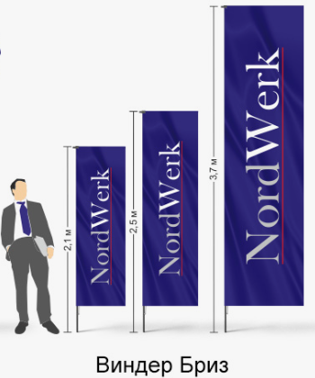  (пример виндера)  2.6.1. Информационный брендированный куб – 6 (шесть) штук.  Характеристики куба: ПВХ-кубы; размер не менее 80х80х80 (ДхШхВ) сантиметров. Толщина стенок кубов не менее 5 (пяти) и не более 10 (десяти) мм. Нанесение изображения/текста наносится на матовую влагостойкую бумагу, полноцветная печать 4+0; тип печати УФ-печать, изображение/текст наносится по всей площади куба, ламинация для защиты от внешних воздействий. | В качестве приложения  в итоговый отчет должны быть включены:  – документы, подтверждающие предоставление Заказчиком дизайн-макетов и брендбука Заказчика;  – документы, подтверждающие направление на согласование Заказчику предпечатных и/или технологических макетов;  – документы, подтверждающие согласование Заказчиком предпечатных и/или технологических макетов для производства ВБП;  – фотографии изготовленных и установленных ВБП;  – документы, подтверждающие оказание услуг (договоры субподряда, акты или УПД  и/или чеки);  – иные документы, подтверждающие оказание услуг.  Перечень не является исчерпывающим,  по требованию Заказчика Исполнитель должен предоставить иные документы, подтверждающие оказание услуг.

Приложение № 1
к Описанию объекта закупки

ФОРМА ОТЧЕТНОЙ ДОКУМЕНТАЦИИ ОБ ИСПОЛНЕНИИ КОНТРАКТА

ОТЧЕТНАЯ ДОКУМЕНТАЦИЯ
ОБ ИСПОЛНЕНИИ КОНТРАКТА

№ ________ от «___» ___________ 20_ г

Наименование предмета Контракта:
Указывается полное название услуги в соответствии с Контрактом

Заказчик:
Указывается полное наименование Заказчика в соответствии с Контрактом

Исполнитель:
Указывается полное наименование Исполнителя в соответствии с Контрактом

ФОРМА УТВЕРЖДЕНА

Заказчик  Федеральное государственное бюджетное учреждение «Российский детско-юношеский центр»  Должность  __________________________ ФИО  Подписано ЭЦП | Исполнитель  __________________________  «________________»  Должность  __________________________ ФИО  Подписано ЭЦП
Приложение № 2
к Описанию объекта закупки

Требования к отчетной документации об исполнении Контракта

Отчетная документация в бумажном виде:
1.1. Должна быть распечатана на одной стороне бумажного носителя формата А4;
1.2. Должна быть прошита или сброшюрована, скреплена печатью организации
и подписью руководителя организации Исполнителя, указано общее количество листов;
1.3. Может состоять из нескольких томов (частей), каждый том (часть) не более 250 (двухсот пятидесяти) листов;
1.4. С момента получения Заказчиком хранится в архиве Заказчика.

2. Отчетная документация в электронном виде:
2.1. Должна быть представлена на твердотельном–носителе USB или на внешнем жестком диске (HDD);
2.2. Должна быть в редактируемом формате и/или в формате сканированного документа.

3. Структура и содержание отчетной документации в бумажном и электронном виде:
3.1. Титульный лист, содержащий наименование Заказчика и Исполнителя, номер Контракта (оформляется в соответствии с формой в Приложении № 1 к Описанию объекта закупки);
3.2. Лист с оглавлением включает в себя полный перечень разделов отчета
и приложений к нему с указанием соответствующих номеров страниц;
3.3. Содержательная часть отчета включает в себя подробную справку
об оказании Услуг в соответствии с Описанием объекта закупки к Контракту, содержащую последовательное описание порядка оказания Услуг с конкретными количественными и качественными показателями, с приложением отчетной документации по каждому пункту в соответствии с требуемой отчетной документацией в Описании объекта закупки. Фото–
и видеоматериалы представляются на твердотельном накопителе USB или на внешнем жестком диске (HDD). Отчетная документация по каждому пункту представляется в виде копий оригиналов документов (например, эскизы, дизайн–макеты, договоры, акты, билеты, перечень участников, список экспертов, меню и иные документы), подтверждающих объем исполненных обязательств.

4. Требования к приложениям отчетной документации:
  - Прилагаются документы, которые позволяют дать оценку надлежащего
и добросовестного исполнения обязательств по Контракту.
4.2. В составе прилагаемых документов могут быть: копии договоров и актов приемки оказанных услуг, копии, ведомостей, справок, поясняющих писем, актов
и прочих документов, подтверждающих в соответствии с действующим законодательством Российской Федерации и сложившейся практикой гражданско–правовых отношений
по закупке товаров, выполнение соответствующих видов работ (оказание услуг).

Заказчик  Федеральное государственное бюджетное учреждение «Российский детско-юношеский центр»  Должность  __________________________ ФИО  Подписано ЭЦП | Исполнитель  __________________________  «________________»  Должность  __________________________ ФИО  Подписано ЭЦП

